

**广告充值机系统说明书**

**版本1.0**

**西安诺文电子科技股份有限公司**

**系统集成部**

**2018年8月**

目录

1. 产品界面及外观 1

2. 应用场景 1

3. 工作原理 1

4. 安装说明 2

4.1. 安装前的配置 2

4.1.1. 能源平台的配置 2

4.1.2. 运营平台的配置 2

4.2. 安装程序 2

4.3. 安装及配置 2

5. 操作说明 3

5.1. 系统界面 3

5.2. 写卡操作 3

5.3. 广告更新 4

# 产品界面及外观

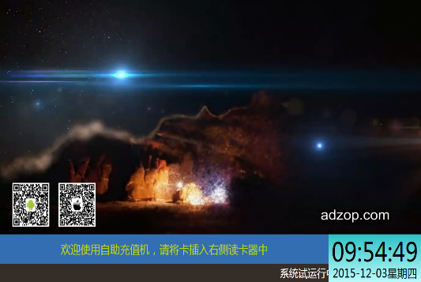 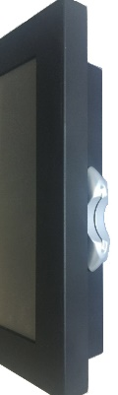

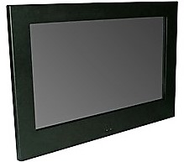

注：型号、尺寸和配置可以定制。有壁挂式和立式两种。

# 应用场景

主要用于水电卡表用户通过手机或自助设备购买水电后对水电卡进行写卡充值，辅助功能是在空闲的时段播放内置广告（图片或视频）。

一般安装在居民楼大厅电梯口墙壁（壁挂）取代原来单一广告电视。

# 工作原理

当有IC卡插入卡机时，系统会自动检测到并读取卡号信息，通过WiFi或4G网络与云平台通信，请求显示用户信息并对比卡状态，如果为购买未写卡，则返回写卡数据直接写卡。

# 安装说明

## 安装前的配置

### 能源平台的配置

1. 设备注册。得到终端号。
2. 建立虚拟操作员。得到终端名称。

### 运营平台的配置

* 得到客户号及三方服务地址。

## 安装程序

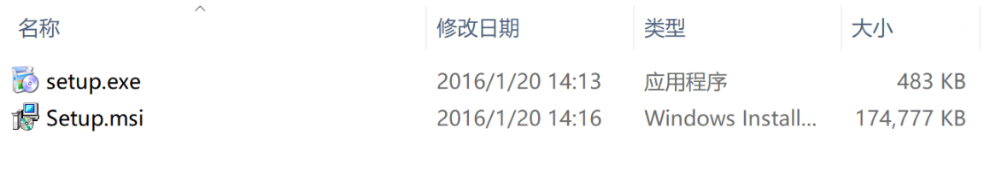

注：

* 不同版本文件属性有所变化，以实际文件为准。
* 安装同步机之前，请安装播放器插件：K-Lite_Codec_Pack_1095_Mega.exe。

## 安装及配置

1. 运行setup.exe按向导安装。
2. 配置文件文件设置

在安装目录中，找到以下文件

1. 【XSystem.ini】文件修订

读卡器1端口=COM1 //由硬件配置确定，一般是COM1

传输方式=1

2. 【ConfigString.txt】 //配置参数由4.1.2给出

终端名称=自助现金机|

运营三方数据服务地=http://117.34.66.24:9996/ifs.aspx|

运营三方数据服务地=http://117.34.66.24:9998/ifs.aspx|

客户号=1|

# 操作说明

## 系统界面

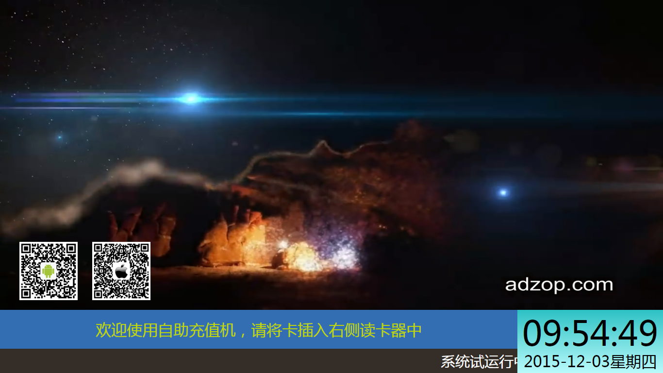

## 写卡操作

A. 左下方二维码供用户下载物业管家APP或关注生活缴费公众号。

B. 当系统提示“欢迎使用自助充值机，请将卡插入右侧读卡器中”时表示网络连接成功，可以使用。

C. 当断网是，系统自动“提示网路故障、暂停服务”。

D.用手机交水、电费后，直接把卡插右侧读卡器中，按照提示操作，整个写卡时长大概在30秒之内。

## 广告更新

* 支持两类广告：图片或视频。
* 更新方式：U盘复制到广告目录中。
* 播放方式：循环。